Osnovna šola Gustava Šiliha Laporje
Laporje 31
2318 Laporje

IZBOR DELOVNIH ZVEZKOV IN POTREBŠČIN ZA ŠOLSKO LETO 2020-21

1. RAZRED
 | naziv | predmet
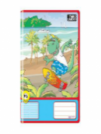 | ZVEZEK, veliki A4, črtasti z vmesno črto in brezčrtni v enem, količina: 1 | Ostalo
 | ZVEZEK, veliki A4, 50-listni, brezčrtni, količina: 3 | Ostalo
 | ZVEZEK S TRDIMI PLATNICAMI, mali A5, črtasti, količina: 1 | Ostalo
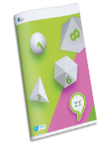 | ZVEZEK, veliki A4, 40-listni, 1 cm karo, količina: 2 | Ostalo
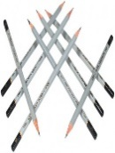 | SVINČNIK, trdota HB, količina: 2 | Ostalo
 | RAVNILO NOMA 1, mala šablona, količina: 1 | Ostalo
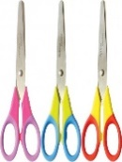 | ŠKARJE, količina: 1 | Ostalo
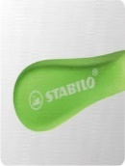 | RADIRKA, količina: 1 | Ostalo
 | ŠILČEK, količina: 1 | Ostalo
 | MAPA A4, z elastiko, količina: 1 | Ostalo
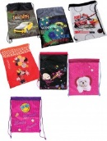 | VREČKA ZA COPATE, količina: 1 | Ostalo
 | ŠOLSKA TORBA, količina: 1 | Ostalo
 | PERESNICA, količina: 1 | Ostalo
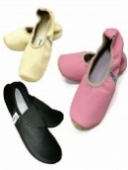 | ŠOLSKI COPATI, količina: 1 | Ostalo

2. RAZRED
 | naziv | predmet
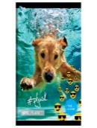 | ZVEZEK, veliki A4, 50-listni, črtasti, količina: 1 | Ostalo
 | ZVEZEK, veliki A4, 40-listni, 1 cm karo, količina: 2 | Ostalo
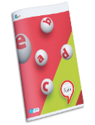 | ZVEZEK, veliki A4, 40-listni, črtast z vmesno črto na obeh straneh, količina: 2 | Ostalo
 | SVINČNIK, trdota HB, količina: 1 | Ostalo
 | RAVNILO NOMA 1, mala šablona, količina: 1 | Ostalo
 | ŠKARJE, količina: 1 | Ostalo
 | RADIRKA, količina: 1 | Ostalo
 | ŠILČEK, količina: 1 | Ostalo
 | MAPA A4, z elastiko, količina: 1 | Ostalo
 | VREČKA ZA COPATE, količina: 1 | Ostalo
 | ŠOLSKI NAHRBTNIK, količina: 1 | Ostalo
 | PERESNICA, količina: 1 | Ostalo
 | ŠOLSKI COPATI, količina: 1 | Ostalo

3. RAZRED
 | naziv | predmet
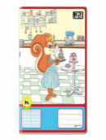 | ZVEZEK TAKO LAHKO P6, veliki A4, 11 mm črta, količina: 3 | Ostalo
 | ZVEZEK, veliki A4, 50-listni, črtasti, količina: 1 | Ostalo
 | ZVEZEK, veliki A4, 40-listni, 1 cm karo, količina: 2 | Ostalo
 | BELEŽKA, količina: 1 | Ostalo
 | SVINČNIK, trdota HB, količina: 1 | Ostalo
 | NALIVNO PERO, količina: 1 | Ostalo
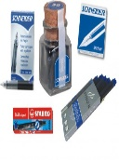 | VLOŽKI ZA NALIVNO PERO, količina: 1 | Ostalo
 | RAVNILO NOMA 5, velika šablona, količina: 1 | Ostalo
 | ŠKARJE, količina: 1 | Ostalo
 | RADIRKA, količina: 1 | Ostalo
 | ŠILČEK, količina: 1 | Ostalo
 | MAPA A4, z elastiko, količina: 1 | Ostalo
 | VREČKA ZA COPATE, količina: 1 | Ostalo
 | ŠOLSKI NAHRBTNIK, količina: 1 | Ostalo
 | PERESNICA, količina: 1 | Ostalo
 | ŠOLSKI COPATI, količina: 1 | Ostalo

4. RAZRED
 | naziv | predmet
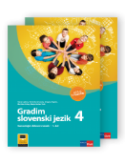 | N. Cajhen, N. Drusany, D. Kapko et. al.: GRADIM SLOVENSKI JEZIK 4 - IZDAJA S PLUSOM, samostojni delovni zvezek za slovenščino, založba ROKUS-KLETT, količina: 1, EAN: 9789612719296 | Slovenščina
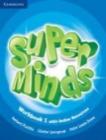 | H. Puchta; G. Gerngross; P. Lewis-Jones: SUPER MINDS 1, delovni zvezek za angleščino, založba ROKUS-KLETT, količina: 1, EAN: 9781107482951 | Angleščina
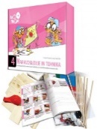 | Florjančič, Zajc: GRADIVO: NARAVOSLOVJE IN TEHNIKA 4, navodila in praktično gradivo za ustvarjanje, založba IZOTECH, količina: 1, EAN: 9789616740241 | Naravoslovje in tehnika
 | ZVEZEK, veliki A4, 50-listni, črtasti, količina: 2 | Ostalo
 | ZVEZEK, veliki A4, 50-listni, mali karo, količina: 2 | Ostalo
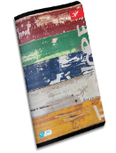 | ZVEZEK, veliki A4, 80-listni, črtasti, količina: 1 | Ostalo
 | ZVEZEK, mali A5, 50-listni, črtasti, količina: 1 | Ostalo
 | ZVEZEK, mali A5, 80-listni, črtasti, količina: 1 | Ostalo
 | SVINČNIK, trdota HB, količina: 2 | Ostalo
 | NALIVNO PERO, količina: 1 | Ostalo
 | LESENE BARVICE, količina: 1 | Ostalo
 | RAVNILO NOMA 5, velika šablona, količina: 1 | Ostalo
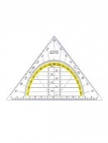 | RAVNILO GEOTRIKOTNIK, količina: 1 | Ostalo
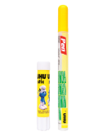 | KOMPLET DVEH LEPIL UHU, Glue Pen & Stic, 50 ml + 8,2 g, količina: 1 | Ostalo
 | ŠESTILO, kakovostno, kovinsko, količina: 1 | Ostalo
 | RADIRKA, količina: 1 | Ostalo
 | ŠILČEK, količina: 1 | Ostalo
 | MAPA A4, z elastiko, količina: 1 | Ostalo
 | VREČKA ZA COPATE, količina: 1 | Ostalo
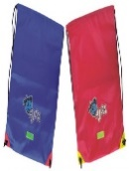 | VREČKA ZA ŠPORTNO OPREMO, količina: 1 | Ostalo
 | ŠOLSKI COPATI, količina: 1 | Ostalo

5. RAZRED
 | naziv | predmet
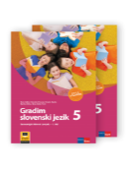 | D. Kapko et al.: GRADIM SLOVENSKI JEZIK 5 - IZDAJA S PLUSOM, samostojni delovni zvezek za slovenščino, založba ROKUS-KLETT, količina: 1, EAN: 9789612920180 | Slovenščina
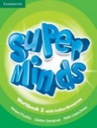 | H. Puchta; G. Gerngross; P. Lewis-Jones: SUPER MINDS 2, delovni zvezek za angleščino, založba ROKUS-KLETT, količina: 1, EAN: 9781107482975 | Angleščina
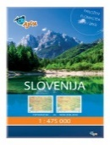 | TOPOGRAFSKI IN NEMI ZEMLJEVID SLOVENIJE 1:475 000, plastificiran, s flomastrom in gobico, založba AJDA, količina: 1, EAN: 3830064620350 | Družba
 | ZVEZEK, veliki A4, 50-listni, črtasti, količina: 7 | Ostalo
 | ZVEZEK, veliki A4, 50-listni, mali karo, količina: 1 | Ostalo
 | ZVEZEK, veliki A4, 50-listni, brezčrtni, količina: 1 | Ostalo
 | ZVEZEK, mali A5, 80-listni, črtasti, količina: 1 | Ostalo
 | SVINČNIK, trdota HB, količina: 2 | Ostalo
 | NALIVNO PERO, količina: 1 | Ostalo
 | LESENE BARVICE, količina: 1 | Ostalo
 | RAVNILO NOMA 5, velika šablona, količina: 1 | Ostalo
 | RAVNILO GEOTRIKOTNIK, količina: 1 | Ostalo
 | ŠESTILO, kakovostno, kovinsko, količina: 1 | Ostalo
 | RADIRKA, količina: 1 | Ostalo
 | ŠILČEK, količina: 1 | Ostalo
 | MAPA A4, z elastiko, količina: 1 | Ostalo
 | VREČKA ZA COPATE, količina: 1 | Ostalo
 | VREČKA ZA ŠPORTNO OPREMO, količina: 1 | Ostalo
 | ŠOLSKI COPATI, količina: 1 | Ostalo

6. RAZRED
 | naziv | predmet
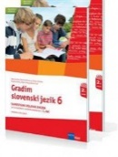 | D. Kapko, N. Cajhen, M. Bešter Turk et al.: GRADIM SLOVENSKI JEZIK 6, samostojni delovni zvezek za slovenščino, 2 dela, založba ROKUS-KLETT, količina: 1, EAN: 9789612711207, 9789612713812 | Slovenščina
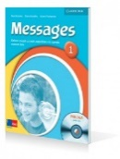 | D. Goodey, N. Goodey in K. Thompson: MESSAGES 1, delovni zvezek za angleščino, slovenska izdaja, založba ROKUS-KLETT, količina: 1, EAN: 9789612094928 | Angleščina
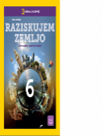 | H. Verdev: RAZISKUJEM ZEMLJO 6, samostojni delovni zvezek za geografijo, založba ROKUS-KLETT, količina: 1, EAN: 3831075927070, 9789612716561 | Geografija
 | ZVEZEK, veliki A4, 50-listni, črtasti, količina: 2 | Ostalo
 | ZVEZEK, veliki A4, 50-listni, mali karo, količina: 1 | Ostalo
 | ZVEZEK, veliki A4, 50-listni, brezčrtni, količina: 2 | Ostalo
 | ZVEZEK, veliki A4, 80-listni, črtasti, količina: 3 | Ostalo
 | ZVEZEK, mali A5, 80-listni, črtasti, količina: 1 | Ostalo
 | MILIMETER BLOK, veliki A4, 40-listni, količina: 1 | Ostalo
 | SVINČNIK, trdota HB, količina: 2 | Ostalo
 | TEHNIČNI SVINČNIK, količina: 1 | Ostalo
 | RAVNILO GEOTRIKOTNIK, količina: 1 | Ostalo
 | ŠKARJE, količina: 1 | Ostalo
 | ŠESTILO, kakovostno, kovinsko, količina: 1 | Ostalo
 | RADIRKA, količina: 1 | Ostalo
 | ŠILČEK, količina: 1 | Ostalo
 | * ali ŠOLSKI COPATI, količina: 1 | Ostalo
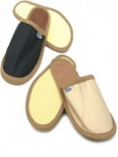 | * ali ŠOLSKI NATIKAČI, količina: 1 | Ostalo

7. RAZRED
 | naziv | predmet
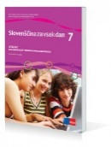 | D. Kapko, N. Cajhen, N. Drusany, M. B. Turk et al: SLOVENŠČINA ZA VSAK DAN 7, učbenik, posodobljen, založba ROKUS-KLETT, količina: 1, EAN: 9789612099411 | Slovenščina
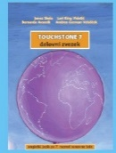 | L. King Videtič, J. Skela: TOUCHSTONE 7, delovni zvezek za angleščino, založba TANGRAM, količina: 1, EAN: 9789616239776 | Angleščina
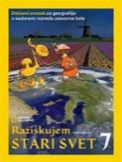 | H. Verdev: RAZISKUJEM STARI SVET 7, delovni zvezek za geografijo, založba ROKUS-KLETT, količina: 1, EAN: 9789612099350 | Geografija
 | ZVEZEK, veliki A4, 50-listni, črtasti, količina: 5 | Ostalo
 | ZVEZEK, veliki A4, 50-listni, mali karo, količina: 1 | Ostalo
 | ZVEZEK, veliki A4, 80-listni, črtasti, količina: 1 | Ostalo
 | ZVEZEK, mali A5, 50-listni, črtasti, količina: 1 | Ostalo
 | ZVEZEK, mali A5, 80-listni, črtasti, količina: 1 | Ostalo
 | SVINČNIK, trdota HB, količina: 2 | Ostalo
 | TEHNIČNI SVINČNIK, količina: 1 | Ostalo
 | RAVNILO GEOTRIKOTNIK, količina: 1 | Ostalo
 | ŠKARJE, količina: 1 | Ostalo
 | ŠESTILO, kakovostno, kovinsko, količina: 1 | Ostalo
 | RADIRKA, količina: 1 | Ostalo
 | ŠILČEK, količina: 1 | Ostalo
 | * ali ŠOLSKI COPATI, količina: 1 | Ostalo
 | * ali ŠOLSKI NATIKAČI, količina: 1 | Ostalo

8. RAZRED
 | naziv | predmet
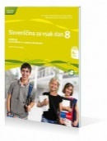 | D. Kapko, N. Cajhen, N. Drusany, M. B. Turk et al: SLOVENŠČINA ZA VSAK DAN 8, učbenik, posodobljen, založba ROKUS-KLETT, količina: 1, EAN: 9789612710163 | Slovenščina
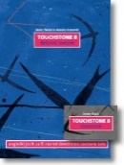 | J. Skela: TOUCHSTONE 8, delovni zvezek za angleščino, založba TANGRAM, količina: 1, EAN: 9789616239813 | Angleščina
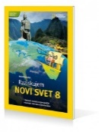 | H. Verdev: RAZISKUJEM NOVI SVET 8, delovni zvezek za geografijo, založba ROKUS-KLETT, količina: 1, EAN: 9789612099992 | Geografija
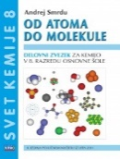 | A. Smrdu: SVET KEMIJE 8 OD ATOMA DO MOLEKULE, delovni zvezek, založba JUTRO, količina: 1, EAN: 9789616746571 | Kemija
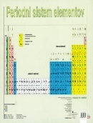 | N. Dekleva, S. Glažar: PERIODNI SISTEM ELEMENTOV, obojestranska zgibanka, založba DZS, količina: 1, EAN: 9788634138771 | Kemija
 | ZVEZEK, veliki A4, 50-listni, črtasti, količina: 4 | Ostalo
 | ZVEZEK, veliki A4, 50-listni, mali karo, količina: 2 | Ostalo
 | ZVEZEK, veliki A4, 80-listni, črtasti, količina: 1 | Ostalo
 | ZVEZEK, mali A5, 50-listni, črtasti, količina: 1 | Ostalo
 | ZVEZEK, mali A5, 80-listni, črtasti, količina: 1 | Ostalo
 | SVINČNIK, trdota HB, količina: 2 | Ostalo
 | TEHNIČNI SVINČNIK, količina: 1 | Ostalo
 | RAVNILO GEOTRIKOTNIK, količina: 1 | Ostalo
 | ŠKARJE, količina: 1 | Ostalo
 | ŠESTILO, kakovostno, kovinsko, količina: 1 | Ostalo
 | RADIRKA, količina: 1 | Ostalo
 | ŠILČEK, količina: 1 | Ostalo
 | * ali ŠOLSKI COPATI, količina: 1 | Ostalo
 | * ali ŠOLSKI NATIKAČI, količina: 1 | Ostalo

9. RAZRED
 | naziv | predmet
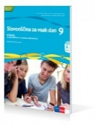 | D. Kapko, N. Cajhen, N. Drusany, M. B. Turk et al: SLOVENŠČINA ZA VSAK DAN 9, učbenik, posodobljen, založba ROKUS-KLETT, količina: 1, EAN: 9789612711214 | Slovenščina
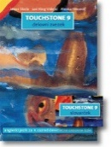 | J. Skela: TOUCHSTONE 9, delovni zvezek za angleščino, založba TANGRAM, količina: 1, EAN: 9789616239462 | Angleščina
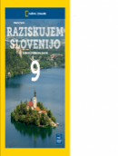 | H. Verdev: RAZISKUJEM SLOVENIJO 9, samostojni delovni zvezek za geografijo, založba ROKUS-KLETT, količina: 1, EAN: 3831075925649, 9789612716592 | Geografija
 | TOPOGRAFSKI IN NEMI ZEMLJEVID SLOVENIJE 1:475 000, plastificiran, s flomastrom in gobico, založba AJDA, količina: 1, EAN: 3830064620350 | Geografija
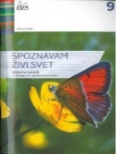 | M. Svečko, A. Gorjan: SPOZNAVAM ŽIVI SVET, delovni zvezek za biologijo v 9. razredu, založba DZS, količina: 1, EAN: 9789610203032 | Biologija
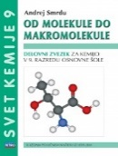 | A. Smrdu.: SVET KEMIJE 9 OD MOLEKULE DO MAKROMOLEKULE, delovni zvezek, založba JUTRO, količina: 1, EAN: 9789616746694 | Kemija
 | ZVEZEK, veliki A4, 50-listni, črtasti, količina: 6 | Ostalo
 | ZVEZEK, veliki A4, 50-listni, mali karo, količina: 2 | Ostalo
 | ZVEZEK, veliki A4, 80-listni, črtasti, količina: 1 | Ostalo
 | ZVEZEK, mali A5, 80-listni, črtasti, količina: 1 | Ostalo
 | SVINČNIK, trdota HB, količina: 1 | Ostalo
 | RAVNILO GEOTRIKOTNIK, količina: 1 | Ostalo
 | ŠKARJE, količina: 1 | Ostalo
 | ŠESTILO, kakovostno, kovinsko, količina: 1 | Ostalo
 | RADIRKA, količina: 1 | Ostalo
 | ŠILČEK, količina: 1 | Ostalo
 | * ali ŠOLSKI COPATI, količina: 1 | Ostalo
 | * ali ŠOLSKI NATIKAČI, količina: 1 | Ostalo

